
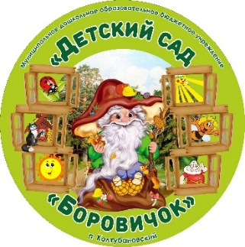
ПРИЛОЖЕНИЕ № 3
КОНКУРС «МОЕ ЛУЧШЕЕ ЗАНЯТИЕ»
Корченовой Ольги Васильевны,
воспитателя муниципального дошкольного образовательного бюджетного учреждения «Детский сад «Боровичок» п.Колтубановский Бузулукского района Оренбургской области

МЕТОДИЧЕСКОЕ ПОСОБИЕ

«КОМПЛЕКС ИГР И УПРАЖНЕНИЙ ДЛЯ ДЕТЕЙ С ДЦП»

в разновозрастной группе детей (от 5 до 7 лет) комбинированной направленности

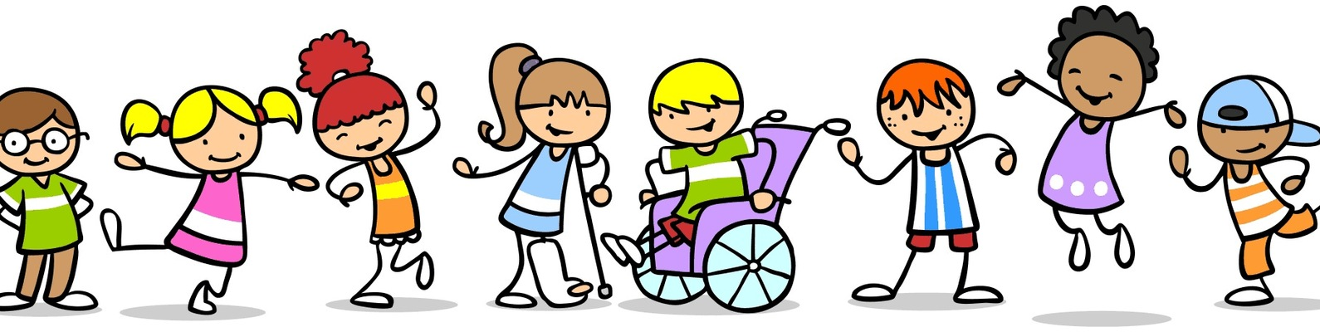

2021

Комплекс игр и упражнений для детей с ДЦП

Детский церебральный паралич составляет группу расстройств двигательной сферы, которые возникают в результате поражения двигательных зон и двигательных проводящих путей головного мозга. Главный недуг — повышение тонуса мышц, спастика, рассогласованность движений рук и ног, что приводит к нарушению двигательной деятельности — ходьбы и бега. Следствием этого является ограничение возможностей передвижения, что влечет за собой нарушения функций дыхания и кровообращения, быструю утомляемость, ослабление мышечной системы и т.д.
Игры (подвижные и малоподвижные) являются самой приемлемой формой занятий физическими упражнениями с этой категорией детей. Ребенок, включаясь в сюжет игры, становится ее непосредственным участником, веселится и радуется, забывая о своих дефектах. Бесконечное разнообразие движений, из которых состоит подвижная игра, оказывает всестороннее воздействие на психофизическое и эмоциональное состояние ребенка, что создает положительные предпосылки для коррекции.

«Свободное рисование»

Цель: освобождение телесных ощущений и эмоций от интеллектуальной составляющей. Подобная работа позволяет ребенку актуализировать негативные чувства (обиду, страх, агрессию и др.) в безопасной среде, вывести их вовне (за границы себя, не опасаясь при этом быть раскрытым или наказанным.
Подсобный материал: лист бумаги, простой карандаш, музыкальное сопровождение (спокойная, медленная музыка).
Процедура проведения: включается музыка. Педагог дает ребенку бумагу и карандаш и предлагает закрыть глаза и послушать, что нужно делать. Инструкцию следует произносить медленно, с паузами; она может быть трансформирована в соответствии с индивидуальными особенностями (скоростью работы) каждого ребенка.
Инструкция: «Слушай музыку. Води карандашом по бумаге, не думая о том, что получится. Разреши своей руке двигаться так, как ей захочется. Сначала ее движения будут несмелыми, но потом она начнет двигаться свободно, легко. Пусть она делает это столько, сколько ей захочется.»
Когда педагог видит, что ребенок закончил работу, музыкальное сопровождение приглушается и следует обсуждение рисунка: «Рассмотри свой рисунок. Ты можешь взглянуть на него с разных сторон. Что ты там видишь? Может это похоже на какие-то вещи, предметы, людей или животных. Какие чувства вызывают у тебя эти образы?».
Можно предложить написать текст прямо поверх каракулей (таким образом преодолевается страх «белого листа»): «Напиши о том, что ты там увидел или о том, как рождался твой рисунок».

«Кто больше?»

Цель: игра направлена на расширение словарного запаса, а также развитие произвольного внимания ребенка и слухового восприятия.
Процедура проведения: педагог предлагает ребенку посмотреть вокруг и найти как можно больше слов, в которых слышится заданная буква (например «с»). Можно превратить этот процесс в соревнование с педагогом или другим ребенком.

«Анаграммы» («Заколдованные слова»)

Цель: игра способствует формированию образа слова, расширению словарного запаса, а также развитию пространственных представлений.
Подсобный материал: лист бумаги; карандаши.
Процедура проведения: педагог пишет несколько слов, переставляя в них буквы местами, и предлагает ребенку разгадать эти слова. Если это окажется трудным, то педагог «шифрует» названия трех предметов, которые ребенок может видеть вокруг себя, сообщая ему об этом. Эти предметы будут служить ребенку подсказками.
Потом ребенок и педагог меняются ролями.

Развитие равновесия, осознание схемы тела, развитие умения владеть телом

«Пяточка к носочку»

Цель: кроме развития равновесия, игра способствуй развитию функций контроля.
Подсобный материал: шнур длиной около 1,5-2 м; небольшая игрушка.
Процедура проведения: ребенок идет по шнуру, при каждом шаге приставляя пятку одной ноги к носку другой. Задача — удержать равновесие.
Усложнение задания: при ходьбе ребенок должен нести на тыльной стороне кисти руки или на голове мелкую игрушку.

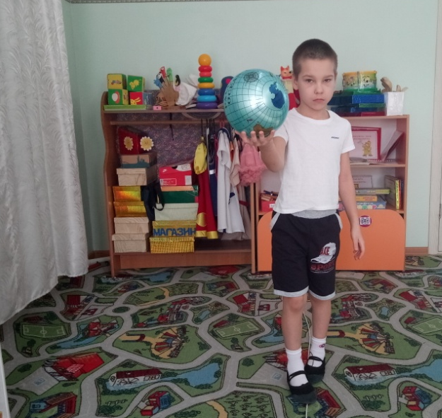

«Аист» («Завяжи шнурок»)

Цель: развитие равновесия
Подсобный материал: не требуется.
Процедура проведения: ребенок стоит на одной ноге, изображая аиста или завязывание шнурка. Задача — удержать равновесие.
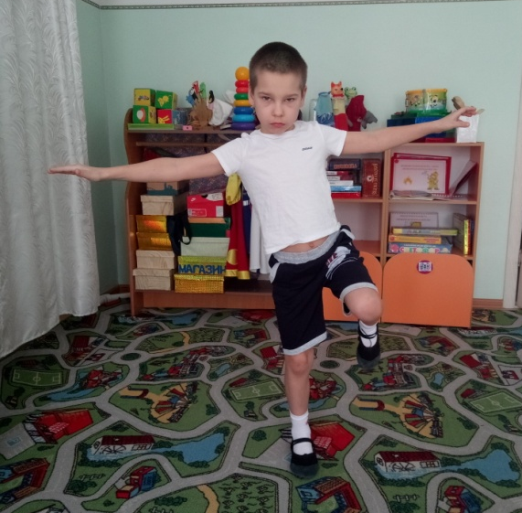

«Удержи мешочек на ноге»

Цель: кроме развития равновесия, игра способствуй развитию функций контроля и переключения.
Подсобный материал: мешочек с песком; кубик.
Процедура проведения: ребенок поднимает ногу, удерживая на ее пальцах мешочек песка. Задача — сохранять равновесие.
Усложнение задания: - ребенок водит ногой с грузом назад-вперед. Затем можно предложить ребенку одновременно с движениями ногой двигать и руками: вытягивать их перед собой и отводить назад либо в том же направлении, куда движется нога, либо в обратном;
- ребенок, удерживая мешочек на одной ноге, приседает на другой;
- ребенок, удерживая мешочек, вытягивает вперед руку. На тыльную сторону кисти руки ставится предмет (кубик, мячик); ребенок приседает.

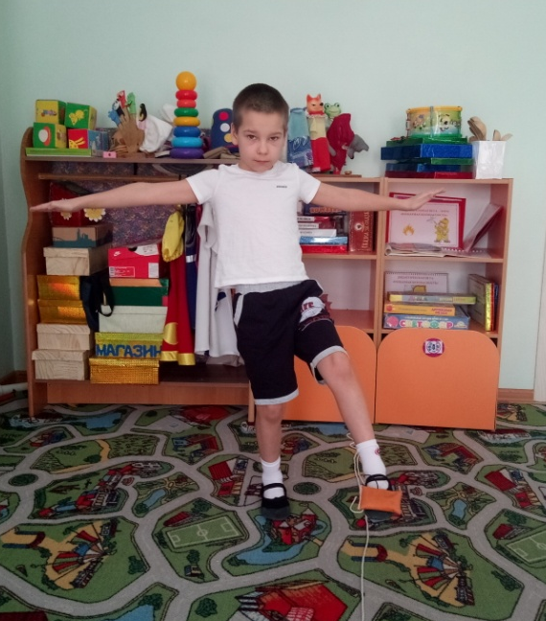

«Цапля уснула»

Цель: развитие равновесия, игра способствуй развитию функций контроля и переключения.
Подсобный материал: не требуется.
Процедура проведения: ребенок стоит на одной ноге, глаза закрыты. Задача «цапли» - «спать», пока педагог считает до 10.
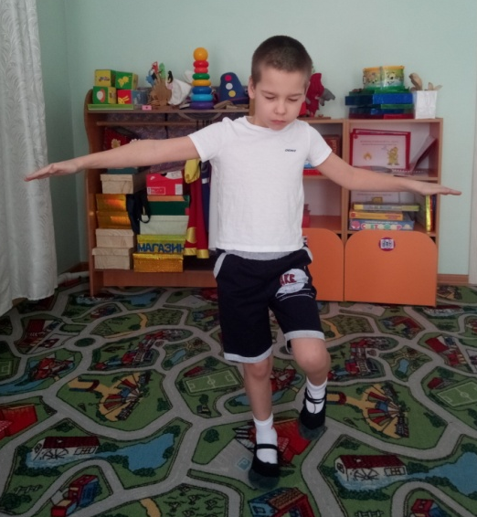

«Пройди по дорожке»

Цель: развитие равновесия, развитие функций контроля и переключения.
Подсобный материал: шнур; всевозможные предметы разного размера и цвета.
Процедура проведения: на «дорожке», выложенной шнуром, раскладываются препятствия различного размер и цвета. Задача ребенка — двигаясь по «дорожке», перешагивать или перепрыгивать эти препятствия.

Снятие психоэмоционального напряжения
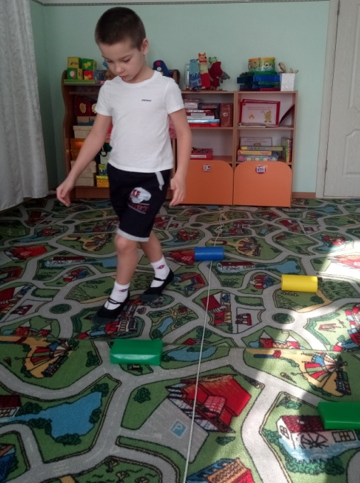

«Игра с платком»

Цель: игра способствует формированию образа слова, расширению словарного запаса, а также развитию пространственных представлений.
Подсобный материал: платок или шарф.
Процедура проведения: ребенку дается платок или шарф, и с его помощью он пытается изобразить добрую старушку, злую фею, веселого фокусника, хитрую лисичку, ласковые волны, печальный падающий листок, веселый ветер и т. д.

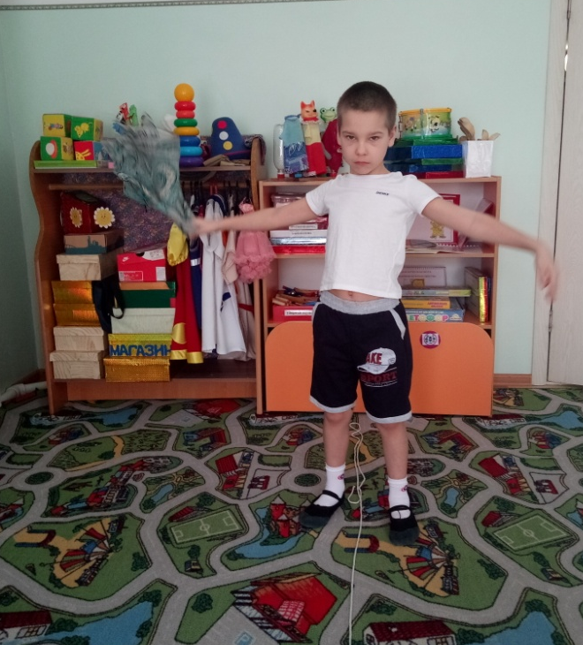

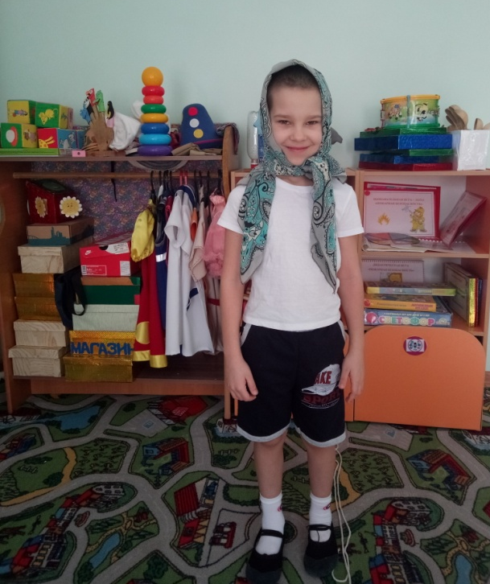

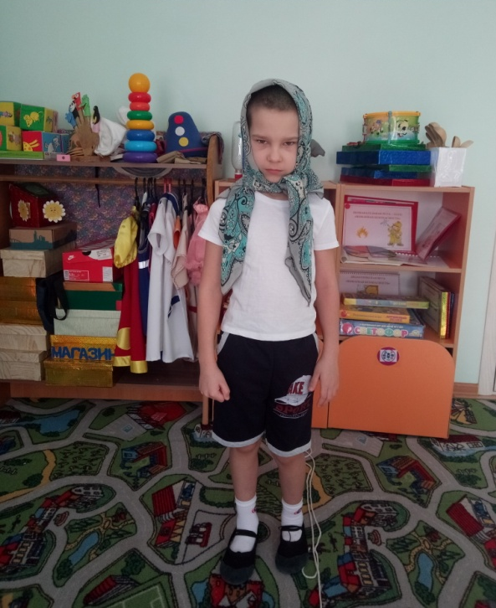

Рисунок 2

